全国2007年10月高等教育自学考试
物理（工）试题
课程代码：00420
一、单项选择题(本大题共10小题，每小题2分，共20分)
在每小题列出的四个备选项中只有一个是符合题目要求的，请将其代码填写在题后的括号内。错选、多选或未选均无分。
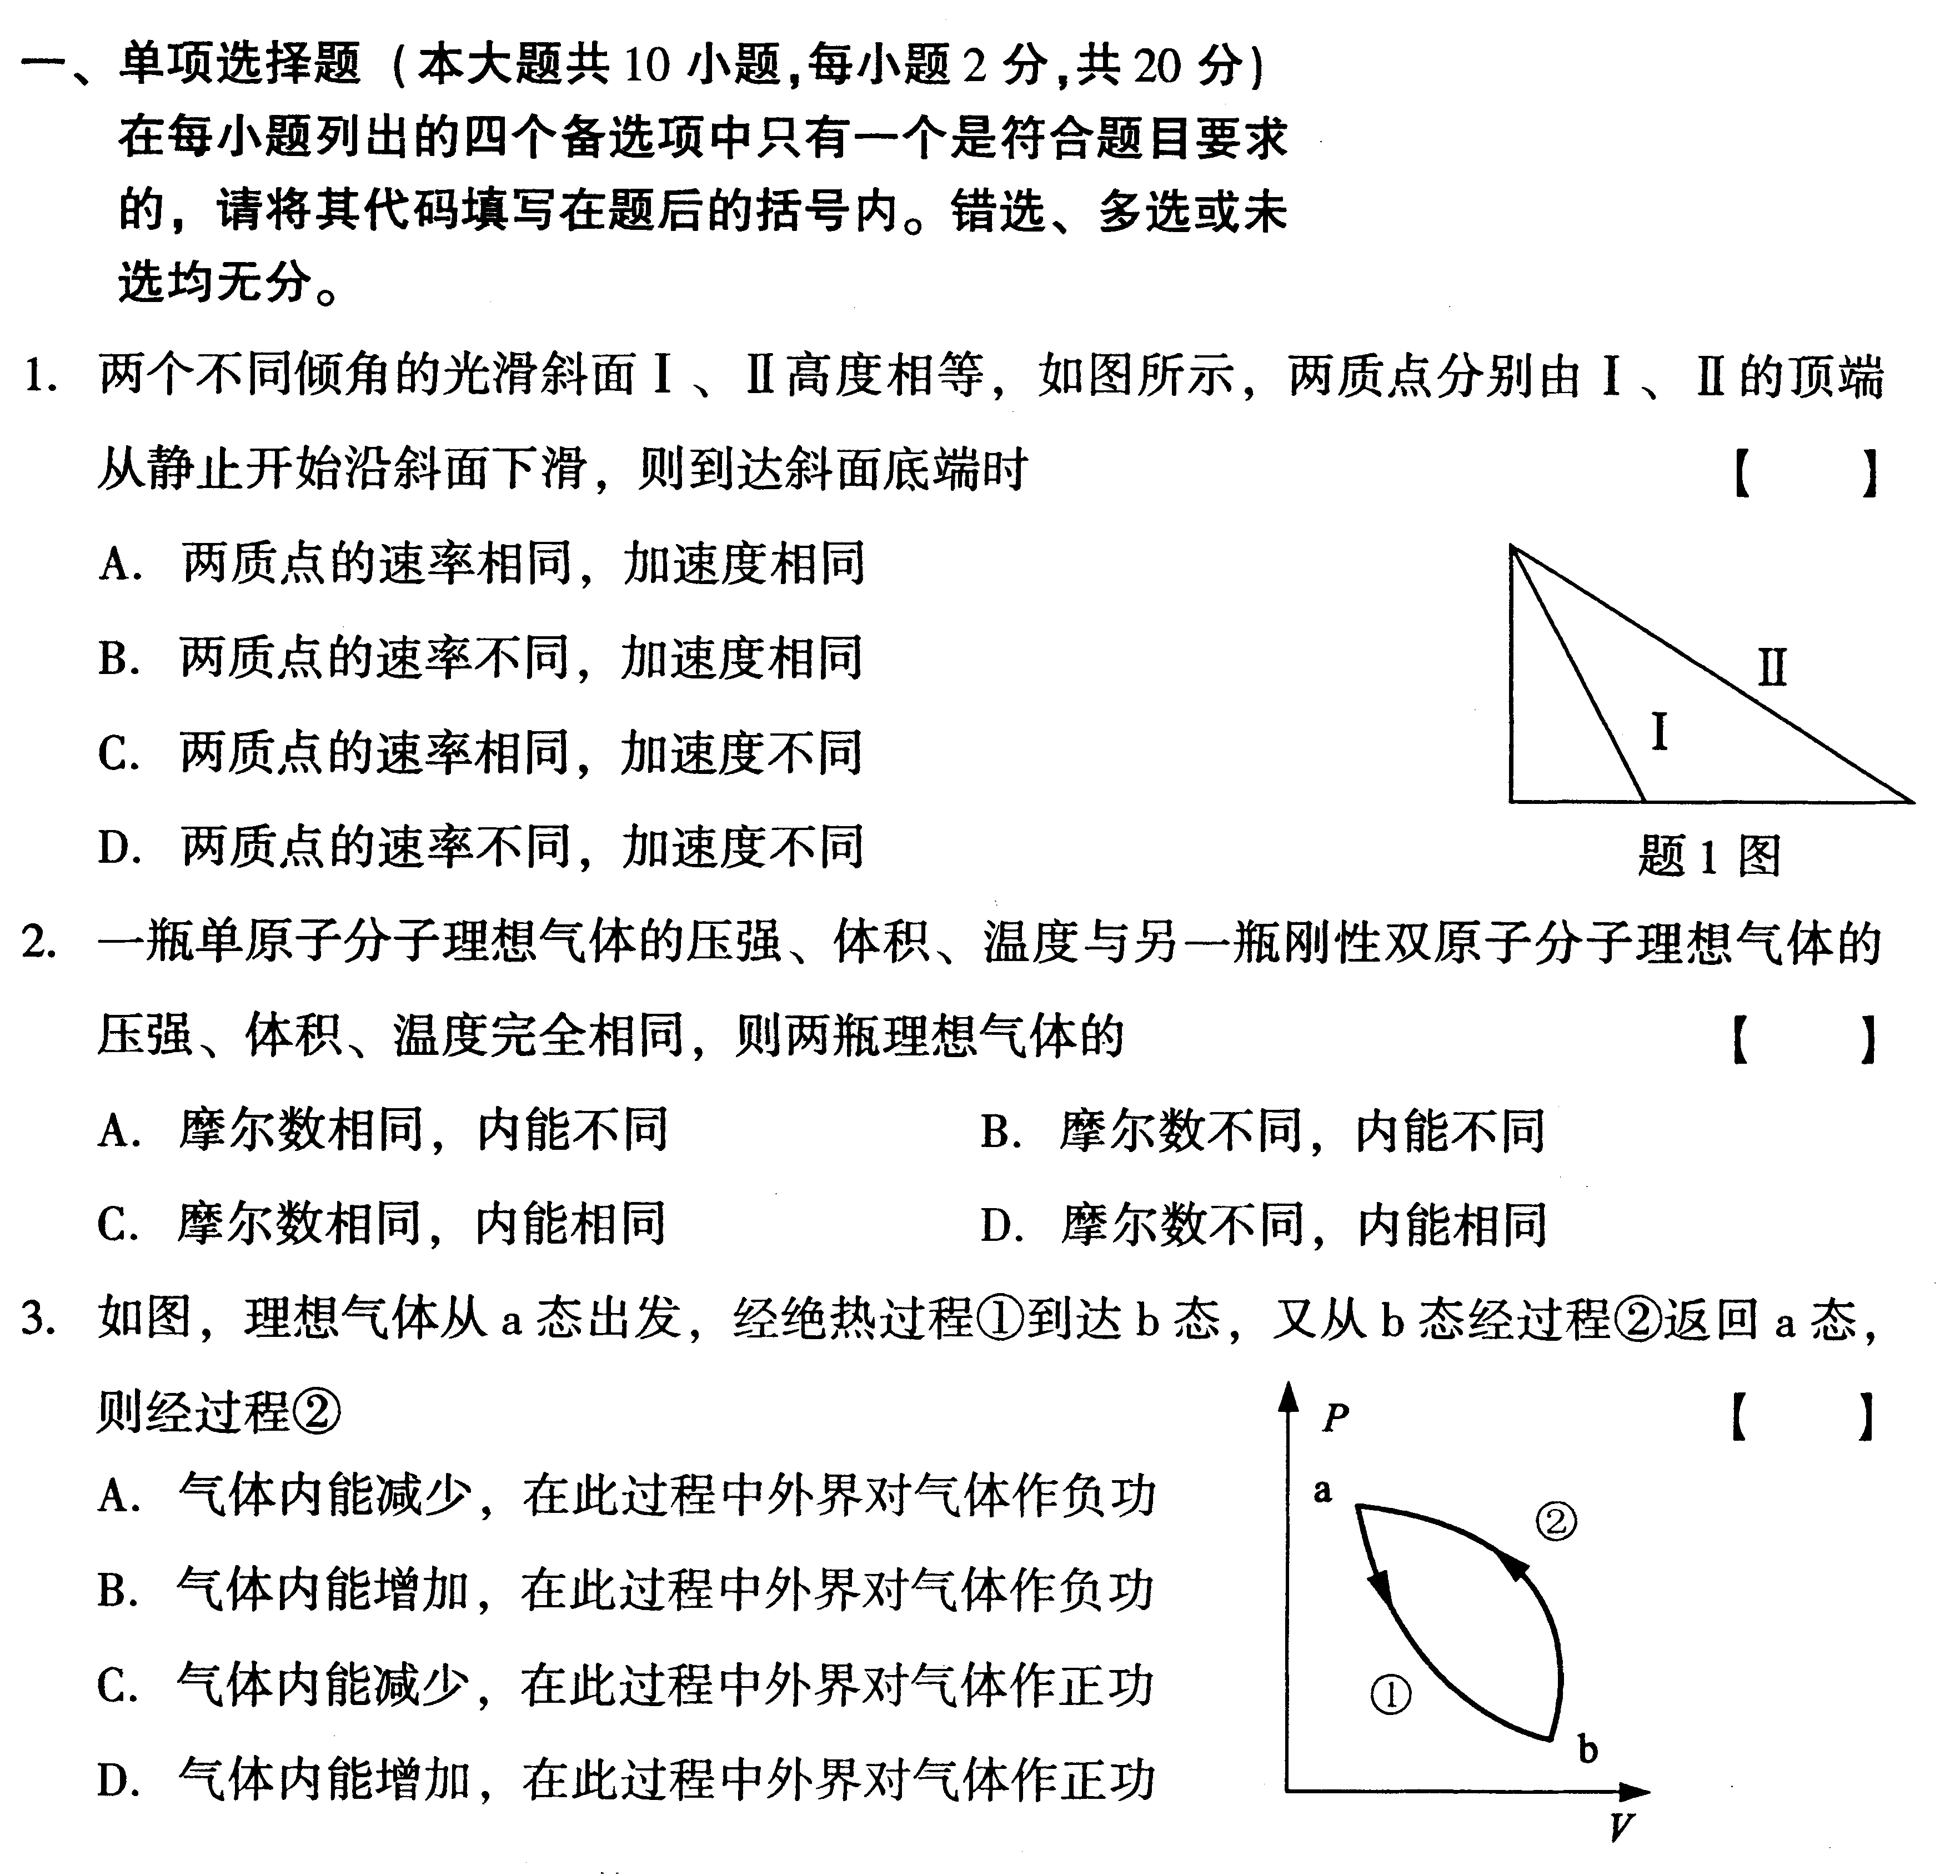
1.两个不同倾角的光滑斜面I、Ⅱ高度相等，如图所示，两质点分别由I、Ⅱ的顶端从静止开始沿斜面下滑，则到达斜面底端时（ ）
A.两质点的速率相同，加速度相同
B.两质点的速率不同，加速度相同
C.两质点的速率相同，加速度不同
D.两质点的速率不同，加速度不同
2.一瓶单原子分子理想气体的压强、体积、温度与另一瓶刚性双原子分子理想气体的压强、体积、温度完全相同，则两瓶理想气体的（ ）
A.摩尔数相同，内能不同 B.摩尔数不同，内能不同
C.摩尔数相同，内能相同 D.摩尔数不同，内能相同
3.如图，理想气体从a态出发，经绝热过程①到达b态，又从b态经过程②返回a态，则经过程②
A.气体内能减少，在此过程中外界对气体作负功
B.气体内能增加，在此过程中外界对气体作负功
C.气体内能减少，在此过程中外界对气体作正功
D.气体内能增加，在此过程中外界对气体作正功
题3图
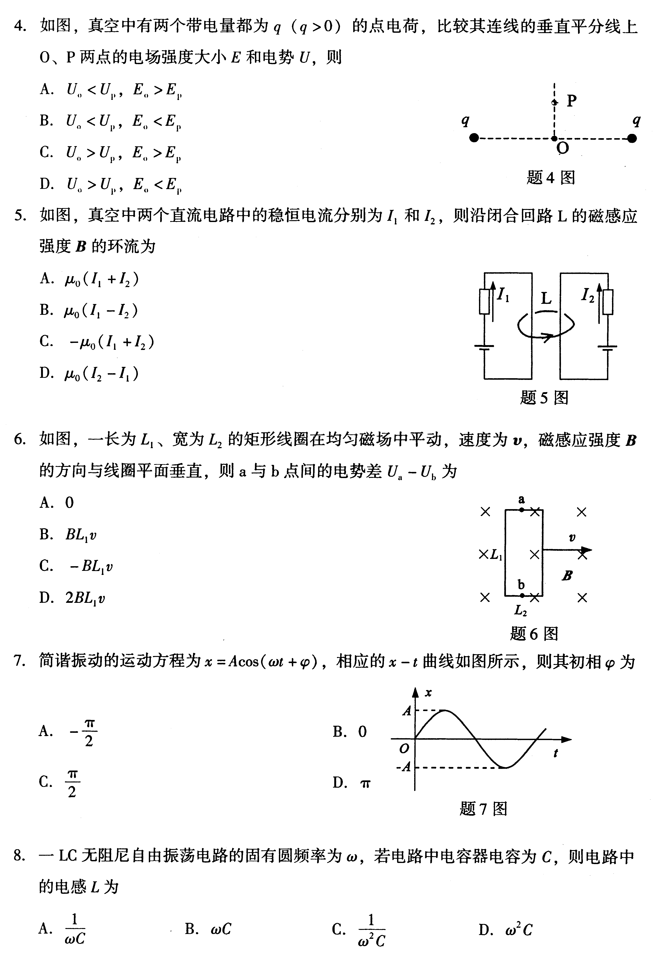
4.如图，真空中有两个带电量都为q（q>0）的点电荷，比较其连线的垂直平分线上O、P两点的电场强度大小E和电势U，则（ ）
A.U_{O}<U_{P}，E_{O}>E_{P}
B.U_{O}<U_{P}，E_{O}<E_{P}
C.U_{O}>U_{P}，E_{O}>E_{P}
D.U_{O}>U_{P}，E_{O}<E_{P}
5.如图，真空中两个直流电路中的稳恒电流分别为I₁和I₂，则沿闭合回路L的磁感应强度B 的环流为（ ）
A.μ₀（I_{l}+I₂）
B.μ₀（I_{l}-I₂）
C.-μ₀（I_{l}+I₂）
D.μ₀（I₂-I₁）
6.如图，一长为L₁、宽为L₂的矩形线圈在均匀磁场中平动，速度为v，磁感应强度B的方向与线圈平面垂直，则a与b点间的电势差U_{a}-U_{b}为（ ）
A.0
B.BL₁v
C.-BL₁v
D.2BL₁v

7.简谐振动的运动方程为x=Acos(ωt+$ϕ$)，相应的x一t曲线如图所示，则其初相$ϕ$为
（ ）
A.$−\frac{π}{2}$
B.0
C.$\frac{π}{2}$
D.$π$
8.一LC无阻尼自由振荡电路的固有圆频率为ω，若电路中电容器电容为C，则电路中的电感L为（ ）
A.$\frac{1}{ωC}$ B.ωC
C.$\frac{1}{ω^{2}C}$ D.ω²C
9.某粒子静止时的平均寿命为3×10⁻⁶s，则当该粒子相对于惯性系K以0.8c（c为光速）的速率运动时，在K系中测得的该粒子的平均寿命为（ ）
A.6×10⁻⁶s B.5×10⁻⁶s
C.4×10⁻⁶s D.3×10⁻⁶s
10.使用给定金属进行光电效应实验，则提高光电子最大初动能的方法是（ ）
A.增加入射光的强度 B.增加光照射的时间
C.用波长更长的入射光 D.用频率更高的入射光
二、填空题I(本大题共11个空，每空2分，共22分)
请在每小题的空格中填上正确答案。错填、不填均无分。
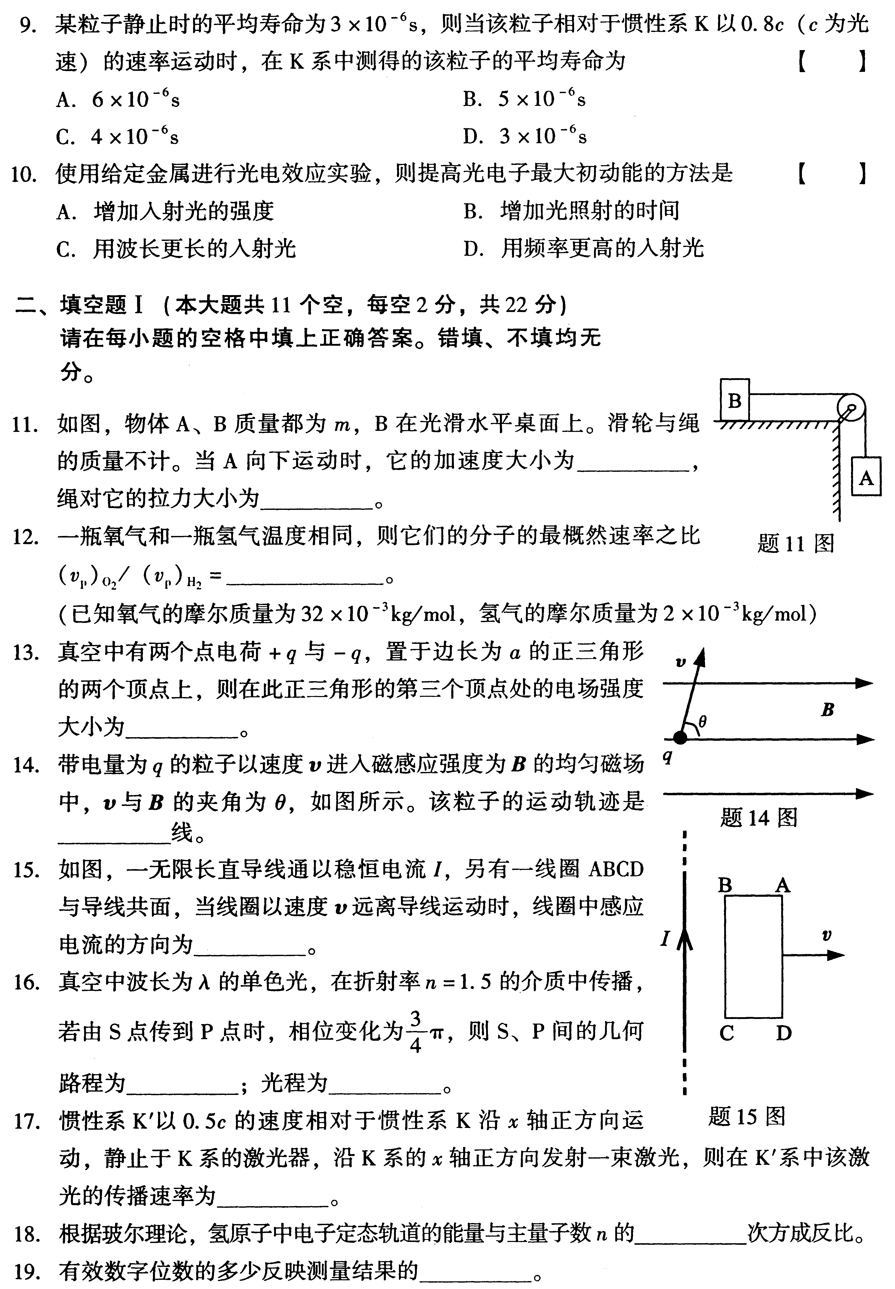
11.如图，物体A、B质量都为m，B在光滑水平桌面上。滑轮与绳
的质量不计。当A向下运动时它的加速度大小为_________，
绳对它的拉力大小为_________。
12.一瓶氧气和一瓶氢气温度相同，则它们的分子的最概然速率之比
$(v_{p})_{O_{2}}\text{/ }(v_{p})_{H_{2}}$=________。
(已知氧气的摩尔质量为32×10⁻³kg／mol，氢气的摩尔质量为2×10⁻³kg／mol)
13.真空中有两个点电荷+q与-q，置于边长为a的正三角形的两
个顶点上，则在此正三角形的第三个顶点处的电场强度大小
为________。
14.带电量为q的粒子以速度v进入磁感应强度为B的均匀磁
场中，v与B的夹角为θ，如图所示。该粒子的运动轨迹是
________线。
15.如图，一无限长直导线通以稳恒电流I，另有一线圈ABCD
与导线共面，当线圈以速度v远离导线运动时，线圈中感应
电流的方向为________。
16.真空中波长为λ的单色光，在折射率n=1.5的介质中传播，
若由S点传到P点时，相位变化为$\frac{3}{4}π$，则S、P间的几何路
程为________；光程为________。
17.惯性系K′以0.5c的速度相对于惯性系K沿x轴正方向运
动，静止于K系的激光器，沿K系的x轴正方向发射一束激光，则在K′系中该激光的传播速率为________。
18.根据玻尔理论，氢原子中电子定态轨道的能量与主量子数n的________次方成反比。
19.有效数字位数的多少反映测量结果的__________。
三、填空题Ⅱ(在下列6道填空题中，只选答其中1道题，2分)
先把选做的1道题的题号填写在下面方框中括号内，再将答案填写在括号右边相应的空格内。答案写在原题空格内无分。
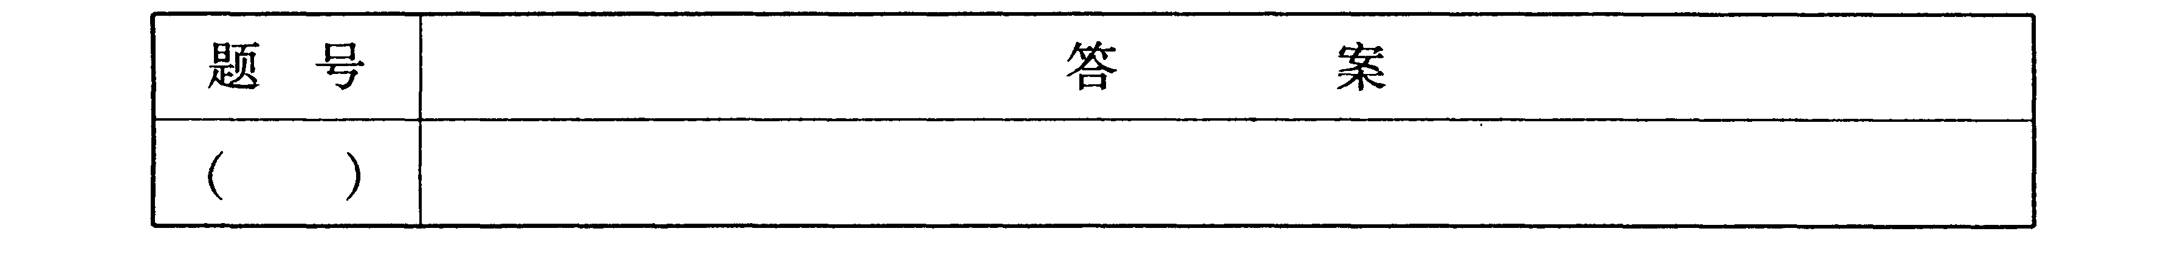
20.在激光器中，能实现粒子数反转分布的物质称为 × × × 。
21.利用 × × × 诱发重核裂变是迄今为止大量释放原子核能的主要形式。
22.p-n结具有 × × × 导电性。
23.实验表明，处于超导态的超导体内部的 × × × 总是等于零。这种现象称为迈斯纳效应。
24.宇宙背景辐射作为早期宇宙遗迹的重要特征之一是，它的强度分布在观测上应
× × × ，这是早期宇宙高度均匀的表现。
25.在粒子物理中，按标准模型，夸克共有 × × × 种。
四、简单计算题(本大题共3小题，每小题4分，共12分)
要写出主要的解题过程。只有答案，没有任何说明和过程，无分。
26.一质点的质量m=1kg，在t=0时处于静止状态，而后在变力F=4+3t²（SI）的作用下做直线运动，
求：(1)从t=0到t=1s这段时间内，力F对质点的冲量大小I；
(2)在t=1s时，质点的速率v.
27．1 mol单原子分子理想气体从初态出发，经等压过程后到达终态。在该过程中气体对外做功83.1J，
求：（1）气体的终态温度比初态温度升高多少？
（2）气体的终态内能比初态内能增加多少？
（普适气体常量R=8.31J/（mol·k）
28.一轻质弹簧振子，其劲度系数k=1.6N/m，振子质量m=0.01kg，求振子的频率。
五、计算题（本大题共6小题，共44分）
要写出解题所依据的定理、定律、公式及相应的分析图，并写出主要的过程。只有答案，没有任何说明和过程，无分。
29．（本题8分）质量为m的物体以初速率v₁作竖直上抛运动，落回到抛出点的速率为v₂，设运动过程中阻力大小不变，
求：（1）运动过程中阻力所做的功；
（2）物体上升的最大高度。
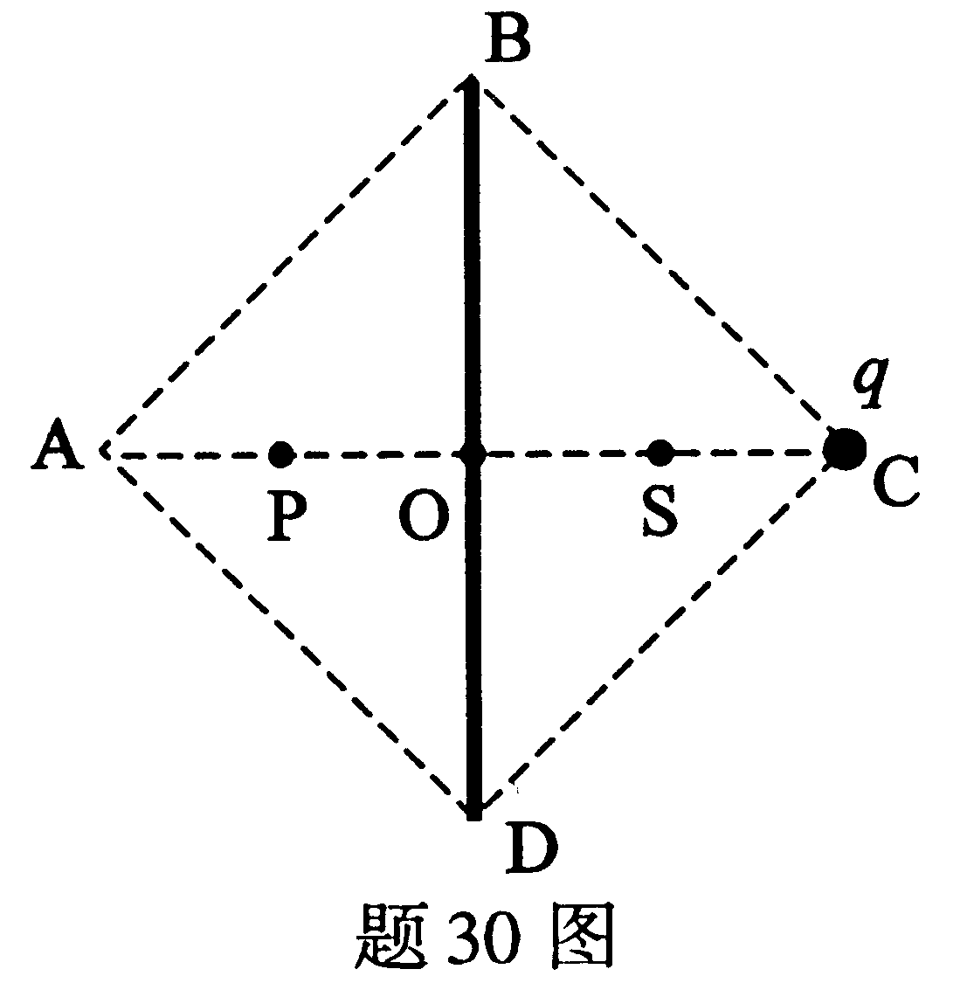
30．（本题6分）如图，A、B、C、D为真空中一个正方形的四个顶点。在正方形的一条对角线$\overline{\text{BD}}$上固定一均匀带电细线；在顶点C上固定一正点电荷q；P、S为对角线$\overline{\text{AC}}$上的两点。已知$\overline{\text{AP}}=\overline{\text{PO}}=\overline{\text{OS}}=\overline{\text{SC}}=l$,且知S点的电场强度为零。
求：（1）P点的电场强度大小及方向；
（2）P、S两点的电势差U_{P}-U_{S}。

31．（本题8分）如图，通有稳恒电流I的折线位于磁感应强度为B的均匀磁场中，折线所在平面与B的方向垂直。I和B的方向如图所示，两段导线长度均为L，夹角为60°。求此载流导线所受安培力的大小和方向。
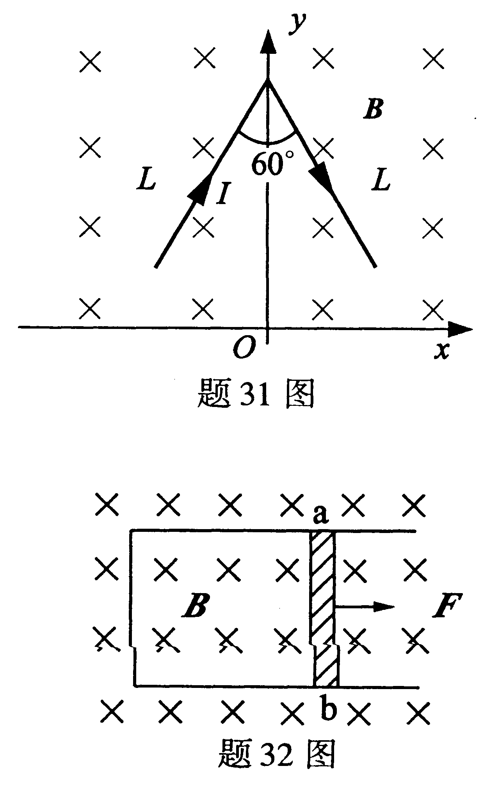
32．（本题6分）如图，一电阻为零的导线框固定于已知磁感应强度为B的均匀磁场中，B的方向与线框平面垂直。导体棒ab的电阻为R，与导线框光滑连接构成闭合回路，它在外力F与安培力的共同作用下匀速向右运动。（忽略感应电流的磁场）
求：（1）闭合回路中感应电流的大小和方向；
（2）导体棒ab的运动速率。

33．（本题8分）有一沿x轴正向传播的平面简谐波，波速为v=20m/s，若在波线上一点P₁的振动表达式为y=0.2cos (4πt+$\frac{π}{6}$) (SI). 已知波线上另一点P₂与P₁相距5m.
求：（1）以P₁点为坐标原点的简谐波表达式；
（2）P₂点的振动初相。
34．（本题8分）将波长分别为λ₁=7.6×10²nm的红光和λ₂=4.0×10²nm的紫光垂直照射在每厘米有1.0×10³条缝的光栅上，若用2.0m焦距的透镜把衍射光聚焦在屏上，求屏上红光一级明纹和同侧的紫光二级明纹之间的距离。
（当$ϕ$很小时，sin$ϕ$$\overset{˙}{=}$tg$ϕ$）

